SEMINÁRNÍ PRÁCE
ZAJÍMAVÁ POMŮCKA (Přírodnina)
do předmětu MSBP/BK_PPS Praktikum k poznávání přírody a společnosti
UČO: 425680 jméno: Jana Kántorová akademický rok 2013/2014
-----------------------------------------------------------------------------------------------------------
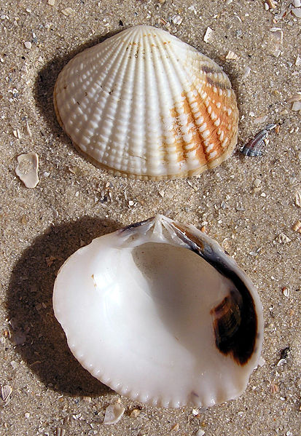
- Název a fotografie pomůcky: Lastura

- Definice pojmu označujícího pomůcku
Lastura je dvouchlopňová skořápka mlžů. Může mít různou barvu, zakulacení, velikost i tvar. Lastury se nacházejí většinou v moři, ale některé druhy mlžů žijí i ve sladké vodě.

- Definice pojmu vhodná pro děti
Dvě spojené lastury tvořily domeček vodnímu zvířátku. Říká se jim také mušle nebo škeble a někdy se v nich může najít i perla.
Samozřejmě si ukážeme, jak celý domeček vypadal.

- Zdůvodnění výběru pomůcky
Vybrala jsem si lasturu, protože bych ráda děti seznámila s její krásou a také s možnostmi jejího využití k výrobě různých dekorací. Myslím si, že ne všechny děti ji znají a vědí, odkud se bere.

- Popis jednotlivých činností využívajících nebo motivovaných pomůckou

- Pozorování
Před každé dítě položím jednu lasturu a nechám je, aby si ji osahaly a prohlédly. Potom budeme diskutovat:
- Jakou má barvu?
- Jaký má tvar?
- Je tvrdá?
- Jaká je zevnitř a jaká zvenku?
- Je příjemná na dotek?
- Jak bychom ji mohli využít my?
Na závěr si informace doplníme z dětské encyklopedie a prohlédneme si obrázky k tomuto tématu

- Pohádka
Přečetla bych dětem pohádku Jak Rákosníček odhalil velkou podvodní loupež:
„Jednoho dne se Rákosníček díval do rybníčka a uviděl tam plakat bludičku Julii. Spustil se proto na dno a bludička mu ukázala prázdnou lasturu, kde chyběla nejkrásnější perla. Rákosníček se dozvěděl, že ji ukradl rak loupežníček. Tak nalíčili na raka past, novou perličku dali dovnitř, další pak poházeli cestou k lastuře a čekali. Když už Rákosníček málem usnul, blížil se rak. Julinka nemohla Rákosníčka probudit, proto zatáhla sama za šňůrku a rakova klepeta byla uvězněna v lastuře. Rákosníček si nasadil čepičku jako detektiv a řekl rakovi, že od této chvíle to bude on, kdo bude hlídat perlu. Po těch slovech mu předal čepičku a dýmku. Pak s bludičkou Julinkou vyjeli květinkovým výtahem zpátky nahoru.“

- Pohybová hra
Venku bychom si mohli zahrát pohybovou hru na lastury a raka. Jedno dítě by bylo rak, ostatní by dostaly do dlaně korálek jako perlu a byly by lastury. Úkolem raka by bylo získat co nejvíc perel. Děti se rozutečou, rak je honí. Koho v určeném časovém limitu chytí, ten mu musí perlu dát. Po vypršení času se perly spočítají, vymění se role, rozdáme perly a hrajeme dál.

- Výtvarná činnost
Z krabice mušliček si děti vyberou 6 kusů tak, aby se z nich dal sestrojit medvídek. Nejdříve si ho sestavíme nasucho na stolku. Na lasturku představující obličej nakreslíme oči, čumák a pusu. Nakonec pomocí tavné pistolky mušle k sobě slepíme. Kdo chce, může přidat i další jako ruce.
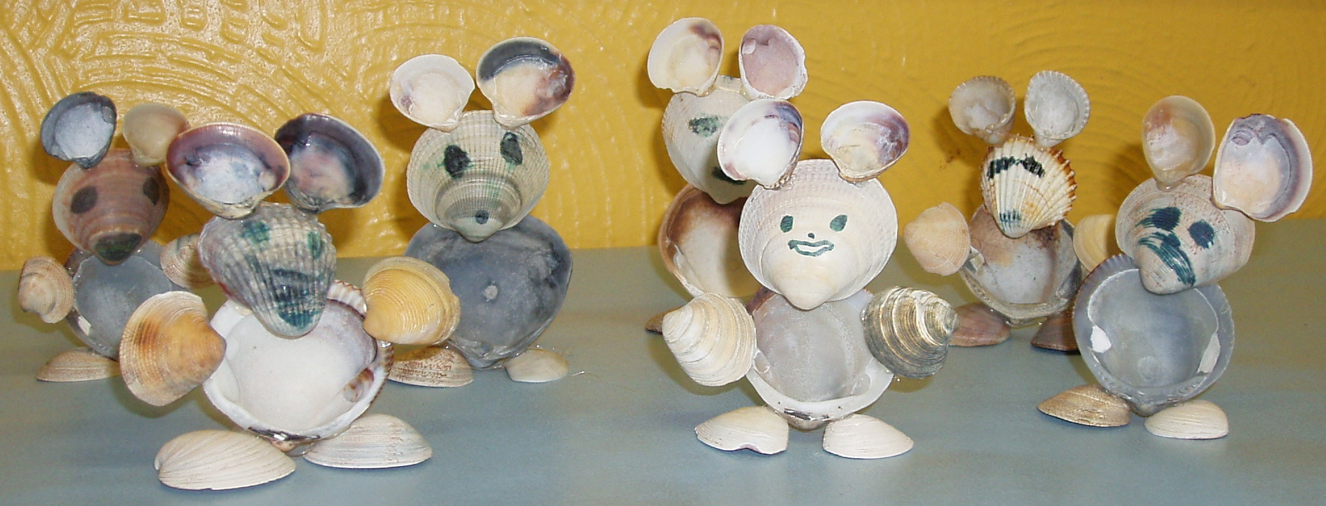

- Hudební činnost
Poslechneme si písničku Jarka Nohavici V moři je místa dost, refrén můžeme zpívat s ním. Při dalším poslechu se můžeme pohybovat jako na vlnách - mávat pažemi a houpat tělem.

- Použitá literatura a informační zdroje
http://www.biolib.cz/cz/glossaryterm/id690/
http://www.i-creative.cz/2013/08/07/tvoreni-z-musli/
http://www.nejpohadky.cz/online-pohadka/rakosnicek-jak-rakosnicek-odhalil-velkou-podvodni-loupez/
http://www.youtube.com/watch?v=hyw_gBTHx84

